附件1：报名回执
单位名称 | 公司地址 | 行业 | 姓名 | 联系电话
辽宁锦秀科技有限公司
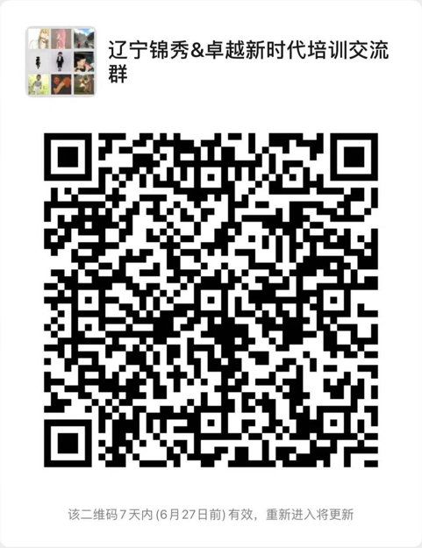
联系人：赵梦璇
电 话：15668553566（同微信）
邮 箱：362822400@qq.com

